შპს ,,საქცემენტი“
ცემენტის წარმოება
(ქ. მარნეული, აღმაშენებლის ქ. №1)

მოკლე ანოტაცია არსებული საქმიანობის შესახებ
არტექნიკური რეზიუმე

1. საწარმოს ფუნქციონირების საფუძვლები------------------------------------------3
2. შესავალი-------------------------------------------------------------------------------4
3. საქმიანობის აღწერა------------------------------------------------------------------8
3.1.ტექნოლოგიური ციკლი------------------------------------------------------------8
3.2.1. საფილტრაციო სისტემის დახასიათება----------------------------------------10
3.2.2. სამშენებლო ბლოკის წარმოება-------------------------------------------------14
3.3. წყლის გამოყენება------------------------------------------------------------------14
3.3.1. წყლის გამოყენება სამეურნეო- საყოფაცხოვრებო მიზნით------------------14
3.3.2. წყლის გამოყენება ტექნოლოგიურ ციკლში-----------------------------------15
3.4. ჩამდინარე წყლები----------------------------------------------------------------15
3.4.1. სამეურნეო-საყოფაცხოვრებო ჩამდინარე წყლები---------------------------15
4. პროექტის განხორციელების რაიონის გარემოს ფონური მდგომარეობა-----15
4.1. ზოგადი მიმოხილვა--------------------------------------------------------------15
4.2. გეოლოგიური პირობები ---------------------------------------------------------16
5. დაგეგმილი საქმიანობის დროს მოსალოდნელი ზემოქმედებები და
შემარბილებელი ზომები----------------------------------------------------------------18
5.1. ზემოქმედება ატმოსფერულ ჰაერზე---------------------------------------------18
5.2. ხმაურის გავრცელება-------------------------------------------------------------19
5.3. ზემოქმედება ზედაპირულ და მიწისქვეშა წყლებზე-------------------------19
5.4. ნიადაგზე/გრუნტზე ზემოქმედება---------------------------------------------20
5.5. ნარჩენები--------------------------------------------------------------------------20
5.6. ბიოლოგიურ გარემოზე ზემოქმედება-----------------------------------------22
5.7. ზემოქმედება სოციალურ - ეკონომიკურ გარემოზე--------------------------22
5.8. ადამიანის ჯანმრთელობა და უსაფრთხოება----------------------------------22
5.9. ზემოქმედება სატრანსპორტო ნაკადებზე--------------------------------------23
5.10. კუმულაციური ზემოქმედება---------------------------------------------------23
6. შესაძლო ავარიული სიტუაციები-------------------------------------------------23
6.1. ავარიული სიტუაციების წარმოქმნის ძირითადი პრევენციული
ღონისძიებები---------------------------------------------------------------------------24
6.2. ინციდენტის სავარაუდო მასშტაბი---------------------------------------------25
7. დასკვნები და რეკომენდაციები---------------------------------------------------28

1. საწარმოს ფუნქციონირების საფუძვლები

წინამდებარე დოკუმენტი წარმოადგენს შპს ,,საქცემენტი“-ს ცემენტის მწარმოებელი საწარმოს მოწყობისა და ექსპლუატაციის პროექტის გარემოზე ზემოქმედების შეფასების ანგარიშს, რომლის მომზადებას წინ უსწრებდა პროექტზე მომზადებული სკრინინგის განაცხადი. საქართველოს გარემოს დაცვისა და სოფლის მეურნეობის სამინისტროს გადაწყვეტილებით აღნიშნული პროექტი დაექვემდებარა გარემოზე ზემოქმედების შეფასებას (გზშ-ს), შესაბამისად ამავე კოდექსის მე-8 მუხლის თანახმად შპს ,,საქცემენტი“-მა გაიარა სკოპინგის პროცედურა. სკოპინგის ანგარიშის შესწავლის საფუძველზე საქართველოს გარემოს დაცვისა და სოფლის მეურნეობის მინისტრის ბრძანება N 2-576, 21/06/2019-ით შპს ,,საქცემენტი“ ვალდებულია გზშ-ის ანგარიშის მომზადება უზრუნველყოს #№ 60; 19.06.2019 წ სკოპინგის დასკვნის შესაბამისად. აღნიშნული სკოპინგის დასკვნის საფუძველზე მომზადებული იქნა წინამდებარე გარემოზე ზემოქმედების შეფასების (გზშ) ანგარიში.
საქმიანობის განხორციელებელი და გზშ-ის ანგარიშის შემმუშავებელი ორგანიზაციების საკონტაქტო ინფორმაცია მოცემულია ცხრილში 1.1.
ცხრილი 1.1.

საქმიანობის განმხორციელებელი კომპანია | შპს ,,საქცემენტი“
იურიდიული მისამართი | ქ. მარნეული , აღმაშენებლის ქ. N 1
საქმიანობის განხორციელების ადგილის მისამართი | ქ. მარნეული , აღმაშენებლის ქ. N 1
საქმიანობის სახე | ცემენტის წარმოება
საკონტაქტო მონაცემები
საიდენტიფიკაციო კოდი | 434174564
ელექტრონული ფოსტა | giorgi.13@mail.ru
საკონტაქტო პირი | გურამ ბექაური
საკონტაქტო ტელეფონი | 5 55 77 30 10
საკონსულტაციო ფირმა | შ.პ.ს. ,,BS Group”
დირექტორი | ნინო კობახიძე
მისამართი | ქ. გორი, ძმები რომელაშვილების ქ.N159
საკონტაქტო ტელეფონი | 5 99 70 80 55
ელექტრონული ფოსტა | Makich62@mail.ru

2. შესავალი
შპს ,,საქცემენტი“-ს ცემენტის მწარმოებელი საწარმოს ექსპლუატაცია დაგეგმილია ქ. მარნეულში, აღმაშენებლის ქ. #1-ში მდებარე არასასოფლო-სამეურნეო დანიშნულების მიწის ნაკვეთზე (ს/კ 83.20.05.410). ტერიტორია წარმოადგენს შპს ,,ნიუ მოტორსი“(425357507)-ს საკუთრებას, რომელთანაც ურთიერთობა რეგულირდება წესდებით პარტნიორთა შეთანხმების საფუძველზე. უახლოესი მოსახლე ნაკვეთის აღმოსავლეთითაა და საკადასტრო ნაკვეთის საზღვრიდან 170 მეტრითაა დაშორებული. უახლოესი ზედაპირული წყლის ობიექტი, მდინარე ალგეთი - 1,75კმ-ით, თბილისი-მარნეული-გუგუთი და მარნეული-სადახლო საერთაშორისო გზები 2,16 კმ.-ით, ხოლო მარნეული-ალგეთი-აზიზქენდი შიდასახელმწიფოებრივი მნიშვნელობის გზა - 2,0კმ.-ითაა დაშორებული. ტერიტორიის საერთო ფართობი შეადგენს 10560კვ.მ.-ს. აღნიშნული საქმიანობისათვის გამოყენებული იქნება ტერიტორიაზე არსებული კაპიტალური შენობა, ფართობით 1000 კვ.მ., სადაც განთავსდება საწარმოს ტექნოლოგიური დანადგარები, ასევე მოეწყობა დამხმარე ინფრასტრუქტურა (მუშათა გასახდელი, სანიტარიული კვანძი). ტერიტორიის ზედაპირი ჩამოყალიბებულია ტიპიური ტექნოგენური ლანდშაფტის სახით, ხოლო საწარმოო დანიშნულებით გამოსაყენებელი ფართობი დაბეტონებულია. ტერიტორიის პერიმეტრი შემოღობილია. აღნიშნული საკადასტრო ნაკვეთი მასზე დამაგრებული შენობით შპს ,,ნიუ მოტორსი“-ს საკუთრებაში გადავიდა 2017 წელს.
საწარმოს სამხრეთით მდებარე თავისუფალი ტერიტორია (ს/კ 83.20.05.424) წარმოადგენს შპს ,,ნიუ მოტორსი“-ს საკუთრებას.
საწარმოდან ჩრდილო-აღმოსავლეთით, აღმაშენებლის ქ.#1-ში, განთავსებულია სს ,,მარნეულის სასურსათო ქარხანა“(234232960)-ის ხილისა და ბოსტნეულის კონსერვების მწარმოებელი კომპანიის ტერიტორია(ს/კ 83.20.05.051). მანძილი საპროექტო ტერიტორიის და აღნიშნული საწარმოს საზღვრებს შორის შეადგენს 25 მეტრს.
საწარმოს აღმოსავლეთით, აღმაშენებლის ქ.#1-ში მდებარეობს შპს ,,მარნეულის სასურსათო კომბინატი“ს-ის ტერიტორია(ს/კ 83.20.05.038, 83.20.05.039). აღნიშნული საწარმო არ ფუნქციონირებს.
საწარმოდან ჩრდილო-დასავლეთით, იაღლუჯის დასახლებაში, განთავსებულია შპს ,,ფირმა ლომთაგორა“(234160136 )-ს ტერიტორია(ს/კ 83.20.01.434), რომელიც საპროექტო ტერიტორიიდან დაშორებულია 555მ-ით. ფუნქციონირებს მეცხოველეობის ფერმა.
საწარმოდან აღმოსავლეთით, იაღლუჯის მთის მიმდებარე ტერიტორიაზე, განთავსებულია შპს ,,აგროსისტემები“(203842342)-ს ფქვილის მწარმოებელი საწარმოს ტერიტორია(ს/კ 83.20.05.096), საპროექტო ტერიტორიიდან დაშორებულია 280მ-ით.
სამხრეთ-დასავლეთით 350 მეტრის დაშორებით განთავსებულია ,,სოკარ ჯორჯია გაზი“-ის გაზგასამართი სადგური.
ჩრდილო-დასავლეთით 320 მეტრის დაშორებით მდებარეობს შპს ,,ბაზის ესეტ მენეჯმენტ ჰოლდინგი“-ს კუთვნილი ნავთობბაზა, რომელიც არ ფუნქციონირებს.
დასავლეთით 280 და 330 მეტრში განთავსებულია შესაბამისად ი.მ. ,,რაშიდ მამედოვის“ და ი.მ. ,,რამილა ბაბაქიშიევას“ მეტალოპლასტმასის კონსტრუქციების საწარმო და სასტუმრო.
ტერიტორიები საკადასტრო კოდებით 83.20.01.634; 83.20.05.097; 83.20.05.404; 83.20.05.407; 83.20.01.429 წარმოადგენენ სახელმწიფო საკუთრებაში არსებულ მიწის ნაკვეთებს. მათზე სამეწარმეო საქმიანობა არ ხორციელდება.
საკვლევ ტერიტორიაზე საბაზისო საველე კვლევის ფარგლებში გამოვლენილი არ ყოფილა არცერთი მნიშვნელოვანი ჰაბიტატი ან სახეობა. უშუალოდ საკვლევ ტერიტორიაზე ხე-მცენარეული საფარი პრაქტიკულად წარმოდგენილი არ არის. დაგეგმილი საწარმოს ზემოქმედების ზონაში ანალოგიური პროფილის საწარმოები არ მდებარეობენ.
საპროექტო ტერიტორიის მიახლოებითი GPS კოორდინატები მოცემულია ცხრილში 2.1.
ცხრილი2.1.
X | Y
485193 | 4593877
485334 | 4593895
485338 | 4593872
485330 | 4593828
485313 | 4593794
485256 | 4593821
485169 | 4593842
485146 | 4593854
485149 | 4593862
485194 | 4593866
დანართი 2.1. და 2.2.-ზე წარმოდგენილია საწარმოს კუთვნილი ტერიტორიის სიტუაციური რუკა-სქემა მანძილების მითითებით და საკადასტრო გეგმა.
დანართი 2.1.

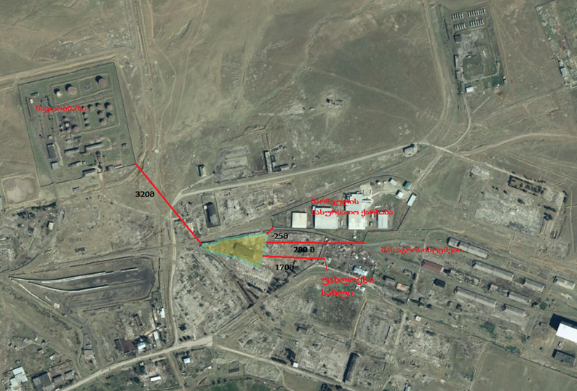
დანართი 2.2.

3. საქმიანობის აღწერა
3.1.ტექნოლოგიური ციკლი
საწარმო გეგმავს პორტლანდცემენტის სხვადასხვა მარკის გამოშვებას, რაც დამოკიდებული იქნება ბაზრის მოთხოვნილებაზე. ამ მიზნით ექსპლუატაციაში შევა ჩინური წარმოების ელექტრო ენერგიაზე მომუშავე 3 ტ/სთ წარმადობის მობილური ტიპის ცემენტის მწარმოებელი ქარხანა, რომლის კომპლექტაციის შემადგენელი ნაწილებია: ბურთულებიანი წისქვილი, კლინკერის, თაბაშირის და დანამატების ბუნკერი(საფქვავი დანადგარის ბუნკერი), ლენტური ტრანსპორტიორი, საფქვავი დანადგარის ფხვნილოვანი სეპარატორი, შემგროვებელი ბუნკერი, მტვრის საფილტრაციო სისტემა ციკლონისა და სახელოიანი ფილტრების სახით, დახურული ხრახნული კონვეიერი(,,შნეკი“) ცემენტის სილოსებში ტრანსპორტირებისათვის, ცემენტის 2 ერთეული სილოსი, ცემენტის ტომრებში დაფასოების დანადგარი, ცემენტის ავტოთვითმცლელებზე გასაცემი დახურული ხრახნული კონვეიერი(,,შნეკი“).
საწარმოში ცემენტის შემადგენელი ინგრედიენტები შემოტანილი იქნება ავტოთვითმცლელებით სხვა საწარმოებიდან და დაიყრება 3 ტონა/საათი წარმადობის ბურთულებიანი წისქვილის მიმდებარედ, ხოლო მათი ჩაყრა საფქვავი დანადგარის ბუნკერში მოხდება ბორბლებიანი სატვირთელის საშუალებით დოზირებულად.
მიღებული ნარევი საფქვავ დანადგარს სეპარატორის გავლის შემდგომ მიეწოდება ლენტური ტრანსპორტიორით.

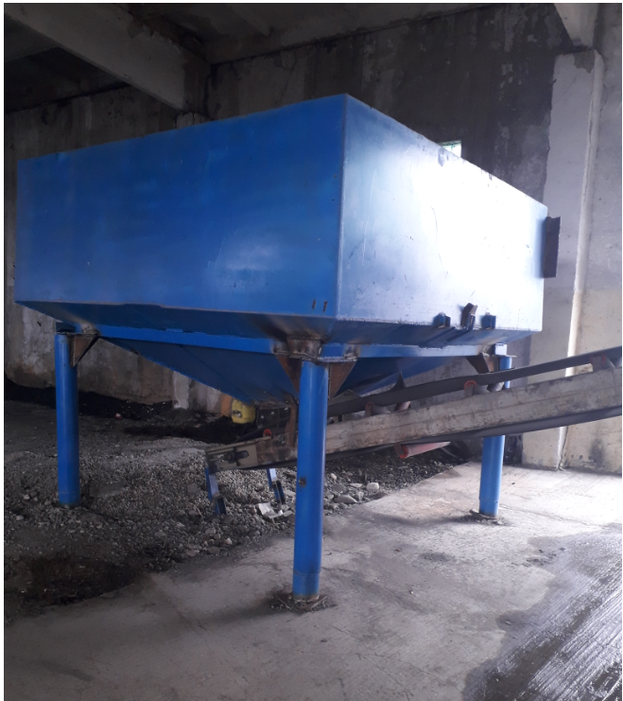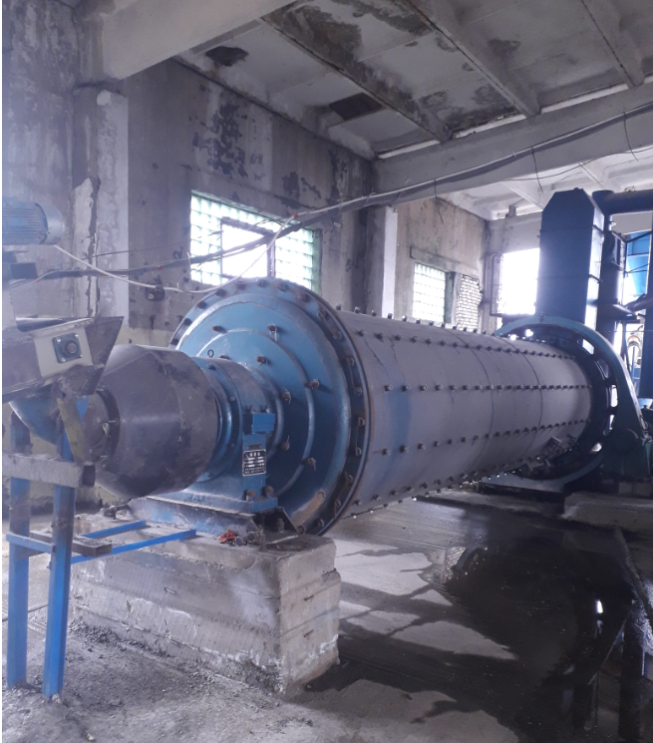
საფქვავი დანადგარის ბუნკერი, საფქვავი დანადგარი
ლენტური ტრანსპორტიორი
სეპარატორში დარჩენილი დაუფქვავი კაზმი დაუბრუნდება წისქვილს, ხელმეორედ დაფქვისათვის.
საფქვავ დანადგარში მიღებული ცემენტი დახურული ხრახნული (,,შნეკი“) კონვეიერის საშუალებით ჩაიყრება ცემენტის კონუსის ფორმის ე.წ ,,შემგროვებელ ბუნკერში“, საიდანაც შნეკური კონვეიერით გადაადგილდება ღია ტერიტორიაზე არსებულ ცემენტის 2 სილოსში, თითოეული მოცულობით 40მ³.
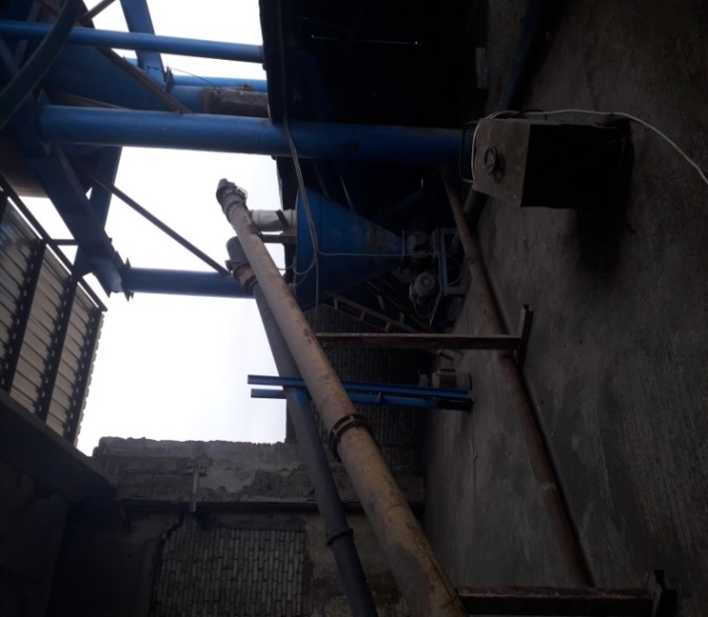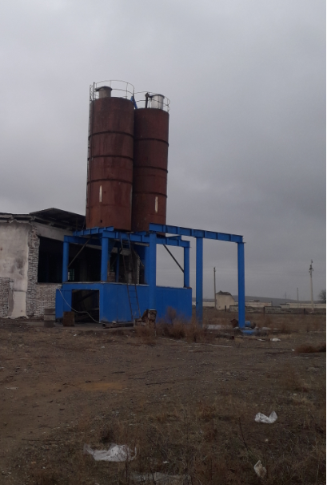

ყველა ტექნოლოგიური პროცესი განხორციელდება დახურულ, სამი მხრიდან კედლების მქონე ნაგებობაში, ღია ცის ქვეშ განთავსებული იქნება მხოლოდ სილოსები და მზა პროდუქციის გაცემის ადგილი ცემენტმზიდებზე.
აღნიშნულ პროცესებს(ცემენტის ტრანსპორტირება, სილოსებში ჩაყრა, ცემენტის გაცემა და სხვ.) თან ახლავს ცემენტის მტვრის დიდი რაოდენობით წარმოქმნა. დანაკარგების თავიდან აცილების მიზნით საწარმოში ფუნქციონირებს მტვრის საფილტრაციო სისტემა მტვერდამჭერი მოწყობილობების სახით, ხოლო აერაციის სისტემის მუშაობას, რომელიც ახდენს მტვრის გადაადგილებას საფილტრაციო სისტემაში, უზრუნველყოფს 16მ³/წთ წარმადობის კომპრესორი. ცემენტის შემგროვებელ ბუნკერში წარმოქმნილი მტვერის თავდაპირველი დაჭერა ხდება მშრალ მექანიკურ მტვერდამჭერში - ციკლონში, ხოლო შემდგომ - სახელოიან ფილტრში, ასევე თითოეულ სილოსზე დამონტაჟებულია სილოსის ფილტრი.
სილოსებიდან ცემენტი ჩაიტვირთება ცემენტმზიდებში ან პარკებში, სადაც დანაკარგების თავიდან აცილების მიზნით ჩატვირთვისას გამოყენებული იქნება ჩამტვირთავი სახელო.
საწარმო გეგმავს წლის განმავლობაში 280 სამუშაო დღის განმავლობაში, 20 საათიანი გრაფიკით 16800ტონა ცემენტის სხვა და სხვა მარკის წარმოებას. ცემენტის შემადგენელი ნედლეულის წლიური სავარაუდო რაოდენობა შემდეგია: კლინკერი - 68-70% -11500ტონა/წელი , ბაზალტი - 12-15% - 2230ტონა/წელი , თაბაშირი - 5% -840ტონა/წელი , ღორღი - 12-15% -2230ტონა/წელი.
ასევე იგეგმება მეორე ხაზის ამოქმედება - სამშენებლო ბლოკის წარმოება, სადაც გამოყენებული იქნება საწარმოს მიერ წარმოებული ცემენტი, ხოლო ინერტული მასალა შესყიდული იქნება ადგილობრივ სამომხმარებლო ბაზარზე. სამშენებლო ბლოკის წარმოებაში გამოყენებული ყველა დანადგარი ასევე განთავსებული იქნება ცემენტის წარმოების მიმდებარედ, იმავე დახურულ შენობაში. წლიურად წარმოებული ბეტონის ბლოკის მაქსიმალური რაოდენობა შეადგენს 300000ცალს, რისთვისაც გამოყენებული იქნება ნედლეულის შემდეგი რაოდენობა: ქვიშა-ღორღი 4700ტონა/წელი, ცემენტი 400ტონა/წელი, წყალი 360მ³/წელი.
ორივე წარმოებისათვის გამოყენებული ფართობი შეადგენს 1000კვ.მ-ს. შენობა გადახურულია, დახურულია სამი მხრიდან, ზედაპირი დაბეტონებულია.
ცემენტის საწარმოს მოწყობის ეტაპზე შესრულებული იქნება შემდეგი სამუშაოები:
- ცემენტის მწარმოებელი დანადგარის მონტაჟი დახურულ ნაგებობაში დაბეტონებულ ზედაპირზე, რისთვისაც მოეწყობა წერტილოვანი ტიპის რამდენიმე საძირკველი;
- დაზიანებული კარ-ფანჯრების აღდგენა, სანიტარიული კვანძის მოწყობა, წყალმომარაგების სისტემის მოწყობა;
- 2 მ³ მოცულობის წყლის ავზის განთავსება ნაგებობაში;

3.2.1. საფილტრაციო სისტემის დახასიათება
ციკლონი
ცემენტის შემგროვებელ ბუნკერში წარმოქმნილი მტვერი აერაციის სისტემის მოქმედებით თავდაპირველად წარიტაცება და ჩაიყრება მშრალ მექანიკურ მტვერდამჭერში - ციკლონში. ციკლონის ცილინდრულ ნაწილში წარმოქმნილი ცენტრიდანული ძალის გავლენით მტვრის სიჩქარის შემცირების გამო მტვრის ნაწილი ჩაიყრება ციკლონის ქვედა ნაწილში არსებულ კონუსში, რომელიც უკავშირდება შნეკურ კონვეიერს. კონვეიერიდან მტვერი ჩაიყრება სილოსში.
ლიტერატურული წყაროებიდან ცნობილია, რომ ციკლონები უზრუნველყოფენ გაზების გაწმენდას მტვრის მსხვილი ნაწილაკებისაგან, კერძოდ 100მკმ ზომის ნაწილაკებისათვის მტვერდაჭერის ხარისხი შეადგენს 91-98%-ს(ციკლონის დიამეტრის ზომაზე დამოკიდებულების მიხედვით), 10მკმ ზომის ნაწილაკებისათვის - 70-90%-ს, მტვრის წვრილი ფრაქციისათვის - 5მკმ ზომის ნაწილაკებისათვის - 40%-ის ფარგლებში.
მომწოდებელი კომპანიის მიერ საწარმოს ტექნიკურ აღჭურვილობაში არსებული ციკლონის ტექნიკური დოკუმენტაცია წარმოდგენილი არ არის, ამიტომ მტვერდაჭერის (გაწმენდის) მაჩვენებლად მიღებული იქნება ლიტერატურული წყარო[2], დანართი 116-ის მიხედვით მოწოდებული გაწმენდის საშუალო მაჩვენებელი, რომელიც შეადგენს 85%-ს.

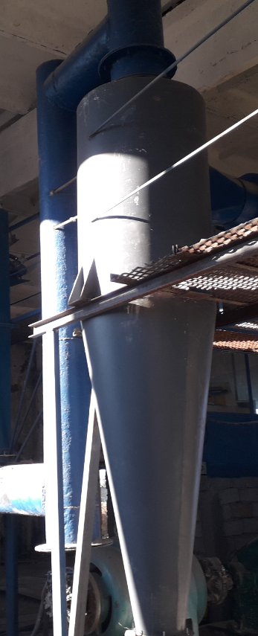
ციკლონი

ციკლონის ცილინდრული ნაწილიდან ვერტიკალური მილში - ჰაერსადინარში გამავალი არასრულად გაწმენდილი(დარჩენილი 15%) გაზების შემდგომი გაწმენდა ხდება საფილტრაციო სისტემის მეორე ნაწილში - ასპირაციული მოქმედების სახელოიან ფილტრში.
ასპირაციული სახელოიანი ფილტრი
ასპირაციული მოქმედების სახელოიანი ფილტრი ეკუთვნის მაღალეფექტური მშრალი მტვერდამჭერი მოწყობილობების სახეობას, რომლის საშუალებითაც ხდება ატმოსფერული ჰაერის გაწმენდა მტვრისგან გამფილტრავი მასალის სახეობის მიხედვით 260⁰C მაქსიმალური ტემპერატურის და საწყისი მაქსიმალური დამტვერიანების 200გ/მ³ -მდე არსებობისას.
ფილტრი შედგება კორპუსისგან, რომელიც იყოფა კამერებად გაუფილტრავი და გაფილტრული გაზებისათვის, გამფილტრავი ელემენტებისაგან, სარქვლოვანი სექციისაგან ელექტრომაქნიტური მართვით და გამფილტრავი ელემენტების რეგენერაციის მართვის მოწყობილობისაგან.
არსებობს ერთსაფეხურიანი და ორსაფეხურიანი სახელოიანი ფილტრები. ერთსაფეხურიანი სახელოიანი ფილტრის მთავარ შემადგენელ ნაწილს წარმოადგენს ფილტრის სახელო - განსაკუთრებული მასალისაგან(ქსოვილისაგან) დამზადებული კონუსური ფორმის გამფილტრავი ელემენტი, რომლის დანიშნულებაა მასში დამტვერიანებული ჰაერის გავლისას მტვრის შეკავება ქსოვილის ზედაპირზე. ქსოვილის თავისებურება უნდა უზრუნველყოფდეს შემდეგ პირობებს:
- მასალის ერთგვაროვნება ფორების მინიმუმის არსებობით;
- მტვრის დამლექავი ზედაპირის საუკეთესო დატვირთვის კოეფიციენტი;
- ქსოვილში ღრმად შეღწევის თვისება;
- წნევის ნაკლები ცვალებადობა;
- ხანგრძლივი ექსპლუატაციის დრო.
ასევე შესაძლებელია დამზადებული იყოს ელექტროგამტარი ქსოვილისაგან სტატიკური მუხტის მოხსნის მიზნით.
ორსაფეხურიან სახელოიან ფილტრს კომპლექტაციაში სახელოიან გამფილტრავ ელემენტთან ერთად დამატებული აქვს ე.წ. კასეტური ფილტრი. საწარმოში ექსპლუატაციაში შევა ერთსაფეხურიანი ასპირაციული სახელოიანი ფილტრი, რომლის სახელოც დამზადებულია ჰიდროშეჭიდული პოლიესთერის ქსოვილისაგან, ხოლო კორპუსში გამფილტრავი ელემენტების რაოდენობა შეადგენს 36-ს.
ერთსაფეხურიანი სახელოიანი ფილტრის ეფექტურობას განაპირობებს სახელოების რაოდენობა და სახელოების ერმანეთთან ახლოს(მიჯრით) ისეთი განლაგება, რომელიც საშუალებას იძლევა ფილტრის მცირე გაბარიტების შემთხვევაშიც კი გაწმენდის მაქსიმალური ეფექტის მიღებას. ფილტრის მუშაობის პრინციპი შემდეგია: დამტვერიანებული ჰაერის ნაკადი მოძრაობს ზემოდან ქვემოთ, რაც უზრუნველყოფს გამფილტრავ ქსოვილზე მტვრის წნევით გამოწვეული დატვირთვის და სახელოს ზედაპირზე მტვრის მიკვრის(მიწებების) მინიმუმამდე შემცირებას, რის გამოც გაადვილებულია ფილტრის რეგენერაცია. გაწმენდილი ჰაერი გაიტყორცნება გარემოში, ხოლო დაჭერილი მტვერი ასპირაციული ჰაერგამტარის საშუალებით ბრუნდება ტექნოლოგიურ ციკლში.
ფილტრის რეგენარაციის მეთოდების მიხედვით არსებობს შემდეგი სახის ფილტრები:
- ფილტრები ვიბროდაბერტყვით;
- ფილტრები იმპულსური დაბერვით.
საწარმოში ექსპლუატაციაში შევა ასპირაციული სახელოიანი ფილტრი იმპულსური დაბერვით.
ფილტრების რეგენარაცია ხორციელდება პერიოდულად ავტომატურ რეჟიმში ელექტრომაგნიტური, ე.წ. სოლენოიდური სარქველების გავლით ფილტრის კომპლექტაციაში შემავალი წნევის ვარდნის სენსორის სიგნალის გავლენით ფილტრის ერთმხრივი იმპულსური დაბერვით მშრალი შეკუმშული ჰაერით, რომელიც ფილტრს მიეწოდება აერაციის სისტემის საშუალებით, სადაც ჰაერის ნაკადი წარმოიქმნება 16მ³/სთ წარმადობის კომპრესორით. იმპულსების ხანგრძლივობა და სიხშირე დგინდება ფილტრის კომპლექტაციაში შემავალი რეგენერაციის მართვის მოწყობილობის საშუალებით. რეგენერაციის სისტემა ასეთი ტიპის ფილტრებისათვის გათვლილია შეკუმშული ჰაერის წნევაზე 0,3-0,6 Мпа(3-6კგს/სმ²).
მომწოდებელი კომპანიის მიერ საწარმოს ტექნიკურ აღჭურვილობაში არსებული სახელოიანი ფილტრის ტექნიკური დოკუმენტაცია წარმოდგენილი არ არის, ამიტომ მტვერდაჭერის (გაწმენდის) მაჩვენებლად მიღებული იქნება ლიტერატურული წყარო[2], დანართი 116-ის მიხედვით მოწოდებული გაწმენდის საშუალო მაჩვენებელი, რომელიც შეადგენს 98%-ს.

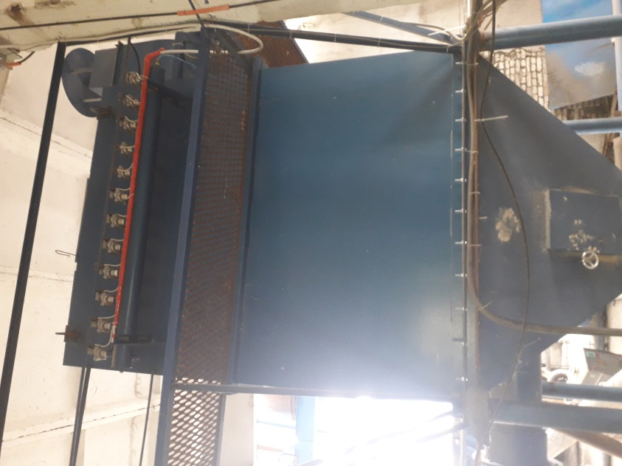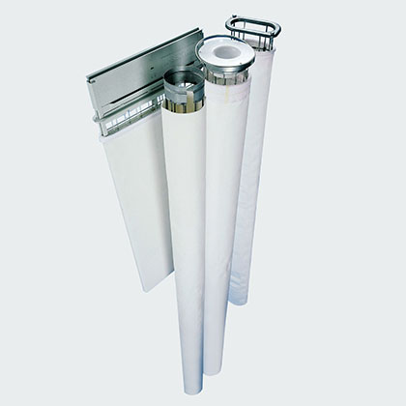
სახელოიანი ფილტრი სახელო
სილოსების ფილტრები
სილოსის ფილტრები ზოგადად წარმოადგენენ მცირე გაბარიტების ცილინდრული ან სწოკუთხა ფორმის სახელოიან ფილტრებს. მათი დანიშნულებაა მტვრით დაბინძურებული ჭარბი ჰაერის ასპირაცია სილოსებიდან, ბუნკერებიდან, საწყობებიდან. ფილტრები უფრო ეფექტურია სილოსებში ცემენტის პნევმოტრანსპორტით მიწოდებისას, ვიდრე ხრახნული (,,შნეკური“) კონვეიერით მიწოდებისას, თუმცა ისინი ამ შემთხვევაშიც ფართოდ გამოიყენებიან. ფილტრების დამონტაჟება ხდება უშუალოდ გაფრქვევის წყაროს ზემოთ. რეგენერაცია ხორციელდება იმავე პრინციპით(შეკუმშული ჰაერის მოქმედებით). საწარმოს სილოსებზე დამონტაჟდება იტალიური წარმოების Silotop r 01 კასეტური ტიპის ასპირაციული ფილტრები. მომწოდებელი კომპანიის მიერ საწარმოს ტექნიკურ აღჭურვილობაში არსებული სილოსის ფილტრის ტექნიკური დოკუმენტაცია წარმოდგენილი არ არის, ამიტომ მტვერდაჭერის (გაწმენდის) მაჩვენებლად მიღებული იქნება ლიტერატურული წყარო[2], დანართი 116-ის მიხედვით მოწოდებული გაწმენდის საშუალო მაჩვენებელი, რომელიც შეადგენს 98%-ს.

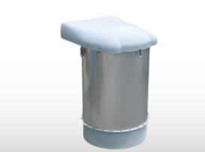
სილოსის ფილტრი
3.2.2. სამშენებლო ბლოკის წარმოება
ექსპლუატაციაში შევა ერთი ბეტონშემრევი დანადგარი. გადამუშავებული ინერტული მასალა ქვიშა-ღორღის სახით შემოვა სატვირთო ავტომანქანებით და დაიყრება ბეტონშემრევის მიმდებარედ არსებულ საწყობში. ინერტული მასალები შემრევ დანადგარში იყრება კოვშიანი სატვირთელით. წარმოებაში გამოყენებული იქნება საპროექტო საწარმოს მიერ წარმოებული ცემენტი, რომელიც შემრევ დანადგარში ჩაიყრება ხრახნული კონვეიერით, სადაც ჩაყრისას გამოყენებული იქნება ჩამტვირთავი სახელო. შემრევი დანადგარიდან ინერტული მასალისა და ცემენტის ნარევის წყალხსნარი ჩაიტვირთება ბლოკის ყალიბებში. მისი გაშრობის შედეგად მიიღება მზა პროდუქცია.
3.3. წყლის გამოყენება
საწარმოში ადგილი აქვს წყლის გამოყენებას შემდეგი მიზნებით:
1.ცემენტის წარმოებაში - სამეურნეო - საყოფაცხოვრებო მიზნით
2. სამშენებლო ბლოკის წარმოებაში - ტექნოლოგიურ პროცესში, სამეურნეო- საყოფაცხოვრებო მიზნით
3.3.1. წყლის გამოყენება სამეურნეო- საყოფაცხოვრებო მიზნით

სამეურნეო-საყოფაცხოვრებო მიზნით გამოყენებული წყლის რაოდენობა დამოკიდებულია დასაქმებულ მუშა-მოსამსახურეთა რაოდენობაზე. საწარმოში დასაქმებულ ადამიანთა რაოდენობა შეადგენს 10-ს. აღნიშნულიდან გამომდინარე დღე-ღამეში საყოფაცხოვრებო მიზნებისათვის საჭირო წყლის ხარჯი ტოლი იქნება:
Q = (10 x 0.045) = 0,45მ³/დღ, ხოლო წლიური რაოდენობა -0,45მ³ x 280=126,0მ³/წელ
წყალაღება მოხდება ცენტრალიზირებული წყალმომარაგების ქსელიდან წყალმომარაგების კომპანიასთან გაფორმებული ხელშეკრულების საფუძველზე.

3.3.2. წყლის გამოყენება ტექნოლოგიურ ციკლში
ტექნოლოგიურ პროცესში წყალი გამოიყენება სამშენებლო ბლოკის წარმოებაში - ინგრედიენტის სახით.
აღნიშნული მიზნებისათვის მოხმარებული რაოდენობა შეადგენს 360მ³/წელს. წყალაღება მოხდება ცენტრალიზირებული წყალმომარაგების ქსელიდან წყალმომარაგების კომპანიასთან გაფორმებული ხელშეკრულების საფუძველზე.
საწარმოში დამონტაჟდება 2 მ³ მოცულობის რეზერვუარი, რომელიც შეივსება რეგულარულად. გამოყენებული იქნება წყლის შეწყვეტის შემთხვევაში. დაგეგმილი გვაქვს ჭაბურღილის მოწყობა.
სულ ცენტრალიზებული წყამომაგების ქსელიდან აღებული წყლის საერთო რაოდენობა შეადგენს 486 მ³-ს.

3.4. ჩამდინარე წყლები

ჩამდინარე წყლების კატეგორია შემდეგია:
- სამეურნეო-საყოფაცხოვრებო ჩამდინარე წყლები

3.4.1. სამეურნეო-საყოფაცხოვრებო ჩამდინარე წყლები

საყოფაცხოვრებო ჩამდინარე წყლების ხარჯს ვიღებთ მოხმარებული წყლის 90%-ს, შესაბამისად საყოფაცხოვრებო ჩამდინარე წყლების ხარჯი შეადგენს:
წლიური ხარჯი - 126 x 0.9 = 113,4 მ³/წელ.
საყოფაცხოვრებო ჩამდინარე წყლის ჩაშვება მოხდება საასენიზაციო ორმოში, რომელიც პერიოდულად დაიცლება სპეც. ტექნიკის საშუალებით.

4. პროექტის განხორციელების რაიონის გარემოს ფონური მდგომარეობა
4.1. ზოგადი მიმოხილვა
საპროექტო ცემენტის მწარმოებელი საწარმოს ექსპლუატაცია დაგეგმილია მარნეულის მუნიციპალიტეტში, ქ. მარნეულის აღმოსავლეთით.
მარნეულის მუნიციპალიტეტი ქვემო ქართლის რეგიონის ადმინისტრაციულ საზღვრებში შედის. იგი მდებარეობს საქართველოს სამხრეთ-აღმოსავლეთ ნაწილში. მუნიციპალიტეტის ფართობი 935,2 კვ. კმ-ს შეადგენს. სიმაღლე ზღვის დონიდან 420მ. ჩრდილოეთით მას ესაზღვრება თეთრიწყაროს მუნიციპალიტეტი; ჩრდილო-აღმოსავლეთით - გარდაბნის მუნიციპალიტეტი; დასავლეთით - ბოლნისის მუნიციპალიტეტი. მარნეულის მუნიციპალიტეტის სამხრეთის საზღვარი საქართველო-სომხეთის; ხოლო აღმოსავლეთის საზღვარი - საქართველო-აზერბაიჯანის სახელმწიფო საზღვრების თანხვედრილია.
მუნიციპალიტეტის ცენტრი – ქ. მარნეული თბილისიდან დაშორებულია 29 კმ-ით, რეგიონის ცენტრიდან, ქ. რუსთავიდან - 48 კმ-ით. მუნიციპალიტეტში შედის ერთი ქალაქი და 17 ადმინისტრაციულ-ტერიტორიული ერთეული, რომლებშიც 83 სოფელია გაერთიანებული.
4.2. გეოლოგიური პირობები

შესასწავლი რაიონი მიეკუთვნება ქვემო ქართლის დაბლობის მარჯვენა სანაპიროს ნაწილს – მარნეულის დაბლობს. მარნეულის დაბლობი შედგება მდ. მტკვარის, ხრამის და ალგეთის ტერასებისგან, რომლებიც სამ დონეს ქმნიან.
ქვემო ქართლის ბარში შეიძლება გამოიყოს შემდეგი გეომორფოლოგიური ერთეულები: მარნეულის და გარდაბნის ვაკეები, იალღუჯის მაღლობი, ქვემო ქართლის ლავური ზეგანი, ლოქის ქედის წინაგორები, თრიალეთის ქედის ძირთან მდებარე დახრილი ვაკეები.
მარნეულის ვაკე მდებარეობს მტკვრის მარჯვენა ნაპირეზე. იგი გადაკვეთილია ალგეთის და ხრამის ქვემო დინებებით. მტკვრის მარცხენა ნაპირზე გადაშლილია სარწყავი არხებით გადასერილი გარდაბნის ვაკე.
მარნეულის ვაკის მეზორელიეფის საინტერესო ელემენტებია ალგეთ-ხრამის ტერასები და ძველი ნახეობრები. ალგეთის ტერასებზე გვხვდება ფსევდოკარსტული წარმონაქმნები თიხებში. ხრამის მარცხენა სანაპიროზე რამდენიმე ადგილას შემორჩენილია გამშრალი ხეობები, რომლებითაც ალგეთი ერთვოდა ხრამს.
მარნეულის რაიონში, ართვინ ბოლნისის ბელტის და ლოქ-ყარაბახის ნაოჭა სისტემის ოლქში, ცარცული ვულკანოგენური წარმონაქმნები გავრცელებულია ხრამისა და ლოქის მასივებს შორის. აქ ვხვდებით საკმაოდ დიდი სიმძლავრის (2.5კმ-დან 3 კმმდე) ვულკანოგენურ ქანებს, რომელიც მოიცავს ქვედა სენომან-ქვედა კამპანს, რომელიც იყოფა ორ ნაწილად: ქვედა – რომელიც წარმოდგენილია ვულკანოგენური და კარბონატული ქანებით, ზედა, რომელიც აგებულია უპირატესად ვულკანოგენური წარმონაქმნებით. პეტროგრაფიული შემადგენლობით ქანები წარმოდგენილია დაციტური შემადგენლობის მჟავე ეფუზივებით (ძირითადად პიროკლასტებით).
საქართველოს ტერიტორიის ჰიდროგეოლოგიური დარაიონების (ი. ბუაჩიძე, 1970წ.) მიხედვით საპროექტო ეგხ-ეს ტერიტორია, საქართველოს ბელტის მარნეული-გარდაბნის ფოროვანი და ნაპრალოვანი არტეზიული აუზის (III12) შემადგენლობაში შედის. რაიონი შედგება ძველმეოთხეული ალუვიური ნალექების - კენჭნარის, კონგლომერატების, ქვიშების, ქვიშნარის, თიხნარის, აგრეთვე თანამედროვე ალუვიური წარმონაქმნების წყალშემცველი ჰორიზონტებისაგან. აღნიშნულ ნალექებთან დაკავშირებული წყაროები, ძირითადად მცირედებიტიანია. ძველმეოთხეული წარმონაქმნების დასტებში 20 მ-მდე სიღრმეზე ცირკულირებენ მიწისქვეშა წყლების ნაკადები, რომლების ფორმირება ძირითადად წარმოებს სარწყავი სისტემების ხარჯზე. ქიმიური შედგენილობის მიხედვით ძველმეოთხეული ნალექების წყლები სულფატურ-ჰიდროკარბონატული კალციუმიან-ნატრიუმიან-მაგნიუმიანია, საერთო მინერალიზაცია მერყეობს 1.0-დან 10.0 გ/ლ ფარგლებში, ხოლო თანამედროვე ნალექებში კი 0.5-1.5 გ/ლ ფარგლებში.
საკვლევ არეალში აღნიშნული ნალექების სიმძლავრე 200-300 მ-ს არ აჭარბებს. ქვევით მოსდევს ვულკანოგენურ-დანალექი ან ზედაცარცული კარბონატული ჰორიზონტები, რომლებიც ძირითადად წარმოდგენილია ტუფებით, ტუფბრექჩიებით, ტუფოკონგლომერატებით, მერგელებით და სხვ.
მარნეულის მუნიციპალიტეტის ტერიტორიაზე ჩამოყალიბებულია ლანდშაფტის შემდეგი სახეები:
- სტეპური ნახევარუდაბნოს ვაკე, წაბლა და დამლაშებული ბიცობიანი ნიადაგებით;
- სტეპური მაღლობი ჯაგეკლიან-უროიანი მცენარეულობით, წაბლა ნიადაგების კომპლექსით;
- ბორცვიანი მთისწინეთი მუხნარ-რცხილნარით, ტყის ყავისფერი და ყომრალი ნიადაგებით;
- დაბალი მთები მუხნარ-რცხილნარით, ტყის ყავისფერი და ყომრალი ნიადაგებით;
- საშუალო სიმაღლის მთები წიფლის ტყით, ყომრალი ნიადაგებით;
- ტუგაის ტყის ლანდშაფტი მდინარისპირა ჭალებში.

მარნეულის მუნიციპალიტეტის ტერიტორიაზე გავრცელებულია მთა-ტყე-მდელოს, ყომრალი, ყავისფერი, მდელოს ყავისფერი, რუხ-ყავისფერი, მდელოს რუხ-ყავისფერი, ალუვიური და დამლაშებული ნიადაგები. ნიადაგების დიდ ნაწილს დაკარგული აქვს ბუნებრივი სახე რაც ვლინდება მათი ფიზიკურ-მექანიკური, ქიმიური, და მიკრობიოლოგიური თვისებების გაუარესებაში.
მთა-ტყე-მდელოს ნიადაგები ვრცელდება ზღვის დონიდან 1800 მ-ზე მაღლა, ხასიათდება ჰუმუსის მაღალი შემცველობით და კარგი გაკორდებით. მეტწილად გამოიყენება სათიბებად და საძოვრად.

რაიონში ვხვდებით ღრმად მოძრავ მტკნარ წნევიან წყლებს, კერძოდ საჭიროა აღინიშნოს მარნეულ-გარდაბანის არტეზიული აუზის წყალშემკრები ჰორიზონტი.
საკვლევი ტერიტორია საქართველოს სეისმური საშიშროების რუკის მიხედვით, ქ. მარნეული (3574), განეკუთვნება 8 ბალიან (MშK64) სეისმურ რაიონს.
სეისმურობის უგანზომილებო კოეფიციენტი 0.14-ის ტოლია (სამშენებლო ნორმები და წესები ,,სეისმომედეგი მშენებლობა” – პნ 01.01-09).
მუნიციპალიტეტის ტერიტორიაზე გაედინება მდინარეები ალგეთი, ხრამი, შულავრის წყალი და დებედა. მარნეულის რაიონის მდინარეთა საზრდოობაში მონაწილეობს წვიმის წყალი (წლიური ჩამონადენის 40-45%), თოვლის წყალი (20-25%) და მიწისქვეშა წყლები (25-30%). მდინარეთა წლიური ჩამონადენის თითქმის ნახევარი გაზაფხულზე მოდის. ამავე პერიოდს ემთხვევა წყალდიდობები. ზაფხულზე და შემოდგომაზე იშვიათად იცის წყალმოვარდნები. გვალვიანი ზაფხულის პირობებში, ნიადაგში ტენის უარყოფითი ბალანსის გამო, მუნიციპალიტეტის მიწათმოქმედებაში ხელოვნურ რწყვას გადამწყვეტი მნიშვნელობა ენიჭება.
მუნიციპალიტეტის ტერიტორიაზე არ გვხვდება ტბები.
საპროექტო ტერიტორიის სიახლოვეს არ გვხვდება არცერთი ზედაპირული წყლის ობიექტი.
ტერიტორიები წარმოადგენს ხე-მცენარეულობას მოკლებულ სტეპური ტიპის მთაგორიან მდელოებს მცენარეულობის მზარდი ქსეროფიტიზაციით, რისი გამოხატულებაცაა უროს
ავშანის და სხვა სტეპური ცენოკომპლექსებისათვის დამახასიათებელი მცენარეების წილის მატება.
მთა-გორიან მდელოებზე გავრცელებული მცენარეულობა, რომლის გარჩევა შევძელით შემდეგი ფლორისტიკული შემადგენლობისაა: ურო; წივანა; შვრიელა; ტიმოთელა, ფარსმანდუკი, იონჯა, ესპარცეტი, გლერძი, ნარი.; გაზაფხულზე უროიან სტეპებში უხვად ვითარდება ეფემერული და ბოლქვიანი მცენარეები.
ქვემო ქართლის ზონაში ფართოდ არან გავრცელებული ევროპული ზღარბი, კავკასიური თხუნელა, კავკასიურიბიგა, გრძელკუდა და მცირე კბილთეთრები, ფუღუ, ცხვირნალები, მღამიობები, მეღამურები, ღამურები, კურდღლები, მემიმდვრიები, ველის თაგვი, ამიერკავკასიური ომანა, რუხი ზაზუნა, მაჩვი, წავი და დედოფალა. ამ ზონაში მრავალგვარი ფრინველი გვხდება. აღსანიშნავია მწყერი, კაკაბი და გნოლი. რავალგან გვხდება ჩვეულებრივი ხოხობი, გარეული მტრედი, ქედანი, გვრიტი. ჭყალსატევების მიდამოებში ბინადრობენ ხონთქრის ქათამი, მელოტა, ქათამურა და სხვა. რავალგან არის თვალჭყეტია, ველის მერცხალი, საყელოიანი წინტალა, ჭაობის კოკორინა, კრონშეპნი, ჭყიპნო, საყელოიანი მეჭვავია, მცირე წინტალა, ვერცხლისფერი და მდინარის თოლიები, თევზყლაპიები, იშვიათად გვხდება რუხი ბატი, გედები, ხშირად წითელი იხვი, გარეული იხვი, იხვინჯა, ყურყუმელა და სხვა.
ქვეწარმავლებიდან აღსანიშნავია კავკასიური ჯოჯო, ბოხმეჭა, ზოლებიანი და კლდის ხვლიკები, ჩეულებრივი და წყლის ანკარები, ოთხზოლიანი მცურავი და სხვა.
ამფიბიებიდან გვხდება კავკასიური სალამანდრა, აქა-იქ კავკასიური ჯვრიანა, ფართოდ არის გავრცელებული ტბის ბაყაყი, გომბეშო და ვასაკა. დინარეებსა და ტბებში იციც კალმახი, მტკვრის ტობი, ციმორი, წვერა, მურწა, შავწარბა, ნაფოტა, მდინარის ღორჯო და სვა.

5. დაგეგმილი საქმიანობის დროს მოსალოდნელი ზემოქმედებები და შემარბილებელი ზომები

გარემოზე მოსალოდნელი ზემოქმედების შეფასება თითოეული გარემოს კომპონენტისათვის და პროექტის განხორციელების შედეგად მოსალოდნელი ზემოქმედებების შეჯამება მოხდა არსებულ ინფორმაციაზე დაყრდნობით. დადგენილი იქნა საქმიანობით გამოწვეული ზეგავლენის წყაროები და სახეები, რის საფუძველზეც მოხდა გარემოს მდგომარეობის რაოდენობრივი და ხარისხობრივი მახასიათებლების ცვლილებების პროგნოზირება, რაც იძლევა საშუალებას გარემოს სხვადასხვა რეცეპტორებზე მოსალოდნელი ან ნაკლებად მოსალოდნელი ზემოქმედებების და მათი მნიშვნელობების გამოვლინების. აღნიშნული სამუშაოს ჩატარების საბოლოო მიზანს წარმოადგენს ობიექტის კონკრეტული და ქმედითუნარიანი გარემოსდაცვითი ღონისძიებების შემუშავება.
პროექტის განხორციელების შედეგად ყველაზე მნიშვნელოვან ზემოქმედებებად შეიძლება მივიჩნიოთ ატმოსფერულ ჰაერში მავნე ნივთიერებათა ემისიები, ხმაურის გავრცელება, ნარჩენების წარმოქმნა, ზემოქმედება ზედაპირულ წყლებზე და სხვ.

5.1. ზემოქმედება ატმოსფერულ ჰაერზე
საწარმოს ფუნქციონირების პროცესში ადგილი აქვს საწარმოს უბნებზე მავნე ნივთიერებათა წარმოქმნას და გაფრქვევას ატმოსფეროში. გაფრქვევის წყაროებს წარმოადგენენ:
ბურთულებიანი წისქვილი; კაზმის ბუნკერში ჩაყრის ადგილი; ლენტურ ტრანსპორტიორზე დაყრის ადგილი; ლენტური ტრანსპორტიორი; კაზმის წისქვილში ჩაყრის ადგილი; კლინკერისა და დანამატების საწყობებში დაყრის ადგილები; კლინკერისა და დანამატების საწყობები; ცემენტის სილოსები, სილოსებიდან ცემენტმზიდებში და ტომრებში ჩატვირთვის ადგილები; ქვიშა-ღორღის საწყობში დაყრის ადგილი; ქვიშა-ღორღის საწყობი; ქვიშა-ღორღის და ცემენტის შემრევ დანადგარში ჩაყრის ადგილი.
ატმოსფერულ ჰაერში ადგილი ექნება შემდეგი მავნე ნივთიერებების ინერტული მასალის მტვერი, ცემენტის მტვერი.
ატმოსფერულ ჰაერში გაფრქვეულ მავნე ნივთიერებათა სახეობები და მათი ძირითადი მახასიათებელი სიდიდეები მახასიათებელი სიდიდეები წარმოდგენილია ცხრილში 5.1.
ცხრილი 5.1.
კოდი | მავნე ნივთიერებათა დასახელება | ზღვრულად დასაშვების კონცენტრაცია მგ/მ³ |  | მავნე ნივთიერებათა საშიშროების კლასი
 |  | მაქსიმალური ერთჯერადი | საშუალო დღე-ღამური
2909 | ინერტული მასალის მტვერი | 0.5 | 0.15 | 3
2908 | მტვერი ცემენტის | 0.3 | 0,1 | 3

გარემოზე გასატარებელი შემარბილებელი ღონისძიებები გათვალისწინებულია როგორც მშენებლობის ასევე ექსპლუატაციის ეტაპებზე, რომლის შედეგად ჰაერში გაფრქვეული მავნე ნივთიერებების კონცენტრაცია საწარმოდან 100 მეტრიან რადიუსში(უახლოეს სურსათის მწარმოებელ საწარმოსთან), ასევე საწარმოდან 217 მეტრიან რადიუსში(უახლოეს დასახლებულ პუნქტთან), არ გადააჭარბებს მავნე ნივთიერებათა ზღვრულად დასაშვებ კონცენტრაციას.

5.2. ხმაურის გავრცელება
ცემენტის საწარმოს ექსპლუატაციის ეტაპზე ტერიტორიაზე არსებული მნიშვნელოვანი ხმაურწარმომქმნელი წყაროებია: ინერტული მასალის სატვირთელი, საწარმოში ნედლეულის შემომტანი და მზა ნაწარმის გასატანი სატვირთო მანქანები.
მიღებული მონაცემების და საწარმოს მიერ დაგეგმილი შემარბილებელი ღონისძიებების გათვალისწინებით(დაგეგმილია ხე მცენარეების და ბუჩქების დარგვა) როგორც უახლოესი უახლოესი საწარმოს, ასევე საცხოვრებელი სახლის, ანუ ხმაურის გავრცელების საანგარიშო წერტილებამდე ზემოქმედება შეიძლება ჩაითვალოს საშუალო დონის ზემოქმედებად.
ხმაურის დონის დასაშვები ნორმის გადაჭარბებას ადგილი ექნება საწარმოს ტერიტორიაზე, განსაკუთრებით საწარმოს ტერიტორიის ცენტრში. შემარბილებელი ღონისძიებების(საწარმოში დასაქმებულთა ინდივიდუალური დამცავი საშუალებებით - სპეციალური ყურსაცმებით აღჭურვა და მათთვის შესაბამისი ინსტრუქტაჟის პერიოდული ჩატარება) გათვალისწინებით, ზემოქმედება შეიძლება ჩაითვალოს საშუალო დონის ზემოქმედებად.
5.3. ზემოქმედება ზედაპირულ და მიწისქვეშა წყლებზე
საპროექტო საწარმოს მიერ ტექნოლოგიურ პროცესში წყალი გამოიყენება სამშენებლო ბლოკის წარმოებაში ინგრედიენტის სახით, რა დროსაც ჩამდინარე წყლის წარმოქმნას ადგილი არ აქვს. ტერიტორიაზე წარმოქმნილი საყოფაცხოვრებო ჩამდინარე წყლების შეგროვებისათვის მოწყობილია ჰერმეტული ორმო, რომლის გაწმენდაც პერიოდულად მოხდება შესაბამისი სამასახურის მიერ ხელშეკრულების საფუძველზე. საწარმო განთავსებულია კედლების მქონე დახურულ ნაგებობაში, ამიტომ სანიაღვრე წყლების წარმოქმნას ადგილი არ ექნება. აღნიშნული გარემოებების და იმ ფაქტის გათვალისწინებით, რომ დაგეგმილი საქმიანობით გამოწვეული ზემოქმედების ზონაში სენსიტიურ ზედაპირული წყლის ობიექტი არ არსებობს, ზედაპირულ წყლებზე ზემოქმედებას ადგილი არ ექნება.
საწარმოს საქმიანობის პროცესში მიწისქვეშა წყლების დაბინძურება შესაძლებელია ტერიტორიაზე მოქმედი სატრანსპორტო საშუალებებიდან და ტექნიკიდან ზეთის დაღვრის შემთხვევაში, ასევე ნარჩენების არასწორი მართვის დროს. საწარმოს ხელმძღვანელობის მიერ განხორციელდება მკაცრი კონტროლი, რათა ადგილი არ ჰქონდეს ტექნიკურად გაუმართავი ტრანსპორტის მოხვედრას საწარმოს ტერიტორიაზე.
საწარმოს ტერიტორიაზე საყოფაცხოვრებო ნარჩენების შეგროვება მოხდება სპეციალურ კონტეინერებში, ხოლო ტერიტორიიდან გატანა განხორციელდება შესაბამისი ხელშეკრულების საფუძველზე, დასუფთავების სამსახურის მიერ. სახიფათო ნარჩენების დროებითი განთავსებისათვის კი დაგეგმილია შესაბამისი სასაწყობო სათავსის მოწყობა დახურულ ნაგებობაში განთავსებულ სათავსში.
სწორი ოპერირებს და შემარბილებელი ღონისძიებების გათვალისწინებით ქარხნის ოპერირების პროცესში ზედაპირულ და მიწისქვეშა წყლების ხარისხზე ზემოქმედება შეიძლება შეფასდეს, როგორც დაბალი დონის ზემოქმედება.

5.4. ნიადაგზე/გრუნტზე ზემოქმედება
ცემენტის საწარმოს ზედაპირი მთლიანად დაფარულია ბეტონის ტენშეუღწევადი მასალით, ხოლო ღია ტერიტორია, სადაც ადგილი ექნება ნედლეულის და პროდუქციის ტრანსპორტირებისათვის ავტოთვითმცლელების მოძრაობას, წარმოდგენილია ტიპიური, ტექნოგენური ნიადაგური საფარით, რომელიც მოსწორებულია და დაფარულია ხრეშის საფარით, ტერიტორიაზე არ ფიქსირდება ნიადაგის ნაყოფიერი ფენა. აღნიშნულიდან გამომდინარე, ნიადაგის ნაყოფიერ ფენაზე ზემოქმედების ხასიათის აღნიშვნა მიზანშეწონილად არ ჩაითვალა.
საწარმოს საქმიანობის პროცესში მისი დაბინძურება მოსალოდნელია:
- სატრანსპორტო საშუალებებიდან და ტექნიკიდან საწვავის ან ზეთების გაჟონვისას;
- სანიაღვრე და სამეურნეო ჩამდინარე წყლების მართვის წესების დარღვევის შედეგად;
- საყოფაცხოვრებო და საწარმოო ნარჩენების არასწორი მართვის შემთხვევაში და სხვა.
სწორი ოპერირებს და შემარბილებელი ღონისძიებების გათვალისწინებით ქარხნის როგორც მშენებლობის ასევე ოპერირების პროცესში ზედაპირულ და მიწისქვეშა წყლების ხარისხზე ზემოქმედება შეიძლება შეფასდეს, როგორც დაბალი დონის ზემოქმედება.
5.5. ნარჩენები
საპროექტო საწარმოს მოწყობისა და ექსპლუატაციის ეტაპებზე მოსალოდნელია გარკვეული რაოდენობის სახიფათო და არასახიფათო ნარჩენების წარმოქმნა.
მოწყობის ეტაპზე წარმოიქმნება ინერტული და საყოფაცხოვრებო ნარჩენები.
ინერტული ნარჩენების წარმოქმნას ადგილი ექნება წერტილოვანი საძირკვლების მოწყობის შემდგომ წარმოქმნილი ნარჩენების სახით, დაახლოებით 1,0-1,5მ³-ის ოდენობით. აღნიშნული ნარჩენი (ძირითადად ღორღის შემცველი ფენა) გამოყენებული იქნება ტერიტორიაზე არსებული ბუნებრივი ჩაღრმავებეის შესავსებად.
საყოფაცხოვრებო ნარჩენები განთავსდება მუნიციპალურ ნაგავსაყრელზე;
ექსპლუატაციის ეტაპზე ადგილი ექნება არასახიფათო(ინერტული ნარჩენები, შავი ლითონი), საყოფაცხოვრებო და სახიფათო კლასის ნარჩენების წარმოქმნას.
საწარმოს ინერტული ნარჩენებია: ცემენტის საფქვავზე დამონტაჟებული აირგამწმენდი დანადგარის შემკრებ ბუნკერში დაგროვილი მტვერი (მყარი ნაწილაკები) რომელიც ავტომატურად კონვეიერის საშუალებით ბრუნდება წარმოებაში;
შავი ლითონი წარმოიქმნება დანადგარების ნაწილების შეცვლისას მათი მწყობრიდან გამოსვლის ან ექსპლუატაციის ვადის ამოწურვის შემთხვევაში. განთავსდება არასახიფათო ნარჩენების განთავსებისათვის გამოყოფილ ტერიტორიაზე, შემდგომ გადაეცემა ჯართის მიმღებ პუნქტს.
სახიფათო კლასის ნარჩენებია:
- სინთეტური მექანიკური დამუშავების ზეთები/ საპოხი მასალა 12 01 10* - 5კგ/წელ- D10;
- შესაფუთი მასალა, რომელიც შეიცავს საშიში ქიმიური ნივთირებების ნარჩენებს ან/და დაბინძურებულია საშიში ქიმიური ნივთიერებებით 15 01 10* - 1კგ/წელ - D1.
სახიფათო ნარჩენების დროებითი განთავსებისათვის ტერიტორიაზე დახურულ ნაგებობაში დაიდგმევა სპეციალური მარკირების მქონე ჰერმეტული კონტეინერები. აღნიშნული ნარჩენები შესაბამის ხელშეკრულების საფუძველზე გადაეცემა იმ კომპანიებს, რომლებიც უფლებამოსილნი არიან მოქმედი კანონმდებლობის შესაბამისად აწარმოონ სახიფათო ნარჩენების გადამუშავება, აღდგენა ან უტილიზაცია.
შემარბილებელი ღონისძიებები:
- სპეციალური კონტეინერები განლგებული იქნება ნარჩენების წარმოქმნის უბანთან ახლოს;
- ობიექტზე დაიდგმება სპეციალური ურნები, სადაც შესაძლებელი გახდება ნარჩენების სეპარაცია;
- ნაგვის კონტეინერების დაცლა მოხდება საჭიროებიდან გამომდინარე;
- ვიდრე მოხდება ნარჩენების დამუშავების, განთავსების ან/და აღდგენის ადგილზე გატანა ნარჩენები შეინახება ისე, რომ გამოირიცხოს: შემთხვევითი გაჟონვა ან დაღვრა, მიწის ან მიწისქვეშა წყლების დაბინძურება, კონტეინერების გატეხვა შემთხვევითი შეჯახების შედეგად, ჰაერთან კონტაქტი მეორადი შეფუთვის და/ან თავსახურების გამოყენებით; კონტეინერების კოროზია ან ცვეთა, როგორც გარემოს, ისე თვითონ ნარჩენების მიერ, საამისოდ შეირჩევა კონკრეტული ნარჩენების მიმართ გამძლე კონტეინერები;
- ნარჩენების კონტეინერები შესამაბისი იქნება შესანახი ნარჩენების ზომის, ფორმის, შემადგენლობის და ხიფათის შემცველობისა. გამოყენებული იქნება მხოლოდ კარგ მდგომარეობაში მყოფი კონტეინერები, რომელთაც თავსახურები დაეხურებათ. გათვალისწინებული იქნება კონტეინერის შიგ განსათავსებული ნარჩენის შესაბამისობა, რომ არ მოხდეს ნარჩენისა და კონტეინერის ერთმანეთთან რეაგირება ან მოხდეს ნარჩენის გამოჟონვა;
- ყველა სახის სახიფათო ნარჩენი მკაცრად იქნება სეპარირებული დანარჩენი ნარჩენებისაგან. ერთ კონტეინერში განთავსდება მხოლოდ ერთი სახის სახიფათო ნარჩენები. მყარი და თხევადი ნარჩენები ერთამენთს არ შეერევა;
- ნარჩენების გადაცემა მოხდება მხოლოდ იმ პირებზე, რომელთაც გააჩნიათ ნარჩენების აღდგენაზე ან განთავსებაზე გარემოზე ზემოქმედების ნებართვა;
- სახიფათო ნარჩენების წარმოქმნა, შეგროვება და ტრანსპორტირება, აგრეთვე მათი დამუშავება და დასაწყობება ისე უნდა განხორციელდეს, რომ უზრუნველყოფილ იქნეს გარემოს და ადამიანის ჯანმრთელობის დაცვა.
ობიექტის საქმიანობის პროცესში წარმოქმნილი ნარჩენების მართვის პროცესში საქართველოს გარემოსდაცვითი კანონმდებლობის მოთხოვნების დაცვაზე პასუხისმგებელია საწარმოს დირექტორი.
სწორი ოპერირებს და შემარბილებელი ღონისძიებების გათვალისწინებით ქარხნის როგორც მშენებლობის ასევე ოპერირების პროცესში ნარჩენებით გამოწვეული ზემოქმედება შეიძლება შეფასდეს როგორც დაბალი დონის ზემოქმედება.
5.6. ბიოლოგიურ გარემოზე ზემოქმედება
ექსპლუატაციის ეტაპზე მცენარეულ საფარზე შესაძლებელია ადგილი ჰქონდეს მხოლოდ არაპირდაპირ ზემოქმედებას, რაც დაკავშირებულია ატმოსფერული ჰაერის დაბინძურებასთან. თუ გავითვალისწინებთ, რომ საწარმო აღჭურვილია ეფექტური აირგამწმენდი სისტემით, მათი ნორმალური ოპერირების შემთხვევაში მავნე ნივთიერებების ზენორმატიულ ემისიებს ადგილი არ ექნება, რაც დასტურდება შესაბამისი გათვლებით.
საწარმოს ექსპლუატაციის შედეგად, ადგილობრივ ფაუნაზე, მოსალოდნელია არაპირდაპირი ზემოქმედება, რაც დაკავშირებული იქნება ხმაურის და ატმოსფერულ ჰაერში მავნე ნივთიერებების გავრცელებასთან.
შემარბილებელი ღონისძიებების გათვალისწინებით მცენარეულ საფარზე და ცხოველთა სამყაროზე ზემოქმედება მოსალოდნელი არ არის და შეიძლება შეფასდეს როგორც დაბალი ხარისხის ზემოქმედება.
5.7. ზემოქმედება სოციალურ - ეკონომიკურ გარემოზე

საწარმოს ექსპლუატაციისას ორივე ტექნოლოგიურ ხაზზე დასაქმებული იქნება 10 ადამიანი, დასაქმებულ ადამიანთა აბსოლუტური უმრავლესობა ადგილობრივი მოსახლეობა იქნება. აღნიშნული რაოდენობის ადამიანთა დასაქმება რეგიონის უმუშევრობის დონის არსებულ მდგომარეობაზე მნიშვნელოვან დადებით ზემოქმედებას ვერ მოახდენს, თუმცა რამდენიმე ოჯახისთვის გაჩნდება დამატებითი საარსებო წყარო, რაც უდავოდ დადებით ზემოქმედებას წარმოადგენს.
5.8. ადამიანის ჯანმრთელობა და უსაფრთხოება

დაგეგმილი საქმიანობის განხორციელების პირობებში ადამიანთა უსაფრთხოება რეგლამენტირებულია შესაბამისი სტანდარტებით, სამშენებლო ნორმებით და წესებით, აგრეთვე სანიტარული ნორმებით და წესებით. საწარმოს ექსპლუატაციის რეგლამენტირებული განხორციელების პირობებში ადამიანების (იგულისხმება როგორც მომსახურე პერსონალი, ასევე მიმდებარე მაცხოვრებლები) ჯანმრთელობასა და უსაფრთხოებაზე უარყოფითი ზემოქმედება პირდაპირი სახით მოსალოდნელი არ არის.
დაწესებული რეგლამენტის დარღვევის (მაგალითად, სატრანსპორტო საშუალების ან/და საწარმოს დანადგარების არასწორი მართვა), აგრეთვე სხვადასხვა მიზეზის გამო შექმნილი ავარიული სიტუაციის შემთხვევაში შესაძლებელია როგორც არაპირდაპირი, ისე მეორადი უარყოფითი ზემოქმედება, საკმაოდ მძიმე სახიფათო შედეგებით (ტრავმატიზმი, სიკვდილი). თუმცა ზემოქმედება არ განსხვავდება იმ რისკისაგან, რომელიც დამახასიათებელია ნებისმიერი სხვა საქმიანობისათვის, სადაც გამოყენებულია მსგავსი სატრანსპორტო საშუალებები და დანადგარები.

5.9. ზემოქმედება სატრანსპორტო ნაკადებზე

როგორც საწარმოს მშენებლობის ასევე ექსპლუატაციის პირობებში სატრანსპორტო ნაკადებზე მოსალოდნელი უარყოფითი ზემოქმედება დაკავშირებულია ნედლეულის და მზა პროდუქციის ტრანსპორტირებასთან, რაც განხორციელდება ძირითადად მაღალი ტვირთამწეობის(25 ტონა ტვირთამწეობის და მეტი) ტიპის თვითმცლელი ავტომანქანებით.
საწარმოს წარმადობის და გამოყენებული სატრანსპორტო საშუალებების ტვირთამწეობის გათვალისწინებით ერთ დღეში შესრულებული იქნება მაქსიმუმ 12 სატრანსპორტო ოპერაცია. ავტოტრანსპორტის გადაადგილების ძირითადი მარშრუტი ნედლეულის საწარმოში ტრანსპორტირების შემთხვევაში იქნება 26 მაისის ქუჩა, რომელიც მარნეულის ცენტრალური მოედნის გავლით გაგრძელდება შოთა რუსთაველის და იაღლუჯის ქუჩებით. აღნიშნული ქუჩა მთავრდება საწარმომდე მისასვლელი საუბნო ქუჩით. დადგენილი მარშრუტის საწინააღმდეგო მიმართულებით მოხდება დიდი რაოდენობის მზა პროდუქციის ტრანსპორტირება. რაც შეეხება მცირე ტვირთებს - მათი ტრანსპორტირება მოხდება მცირე ტვირთამწეობის ავტოტრანსპორტით სხვადასხვა დანიშნულებით, რაც დამოკიდებული იქნება შემკვეთზე. სატრანსპორტო ოპერაციები არ გამოიწვევს მოძრაობის ინტენსივობის მნიშვნელოვან ზრდას, თუმცა საჭირო იქნება მოძრავი ტრანსპორტის სიჩქარის კონტროლი. ზემოქმედება შეიძლება ჩაითვალოს დაბალი დონის ზემოქმედებად.
5.10. კუმულაციური ზემოქმედება
განსახილველი საწარმოო ობიექტი არ მდებარეობს საწარმოო ზონაში. გამომდინარე აღნიშნული ფაქტიდან კუმულაციური ეფექტის არსებობას ადგილი არ ექნება.

6. შესაძლო ავარიული სიტუაციები
მოსალოდნელი ავარიები შეიძლება პირობითად დაიყოს შემდეგ სახეებად:
- საგზაო შემთხვევები;
- ხანძარი;
- პერსონალის დაშავება (ტრავმატიზმი);
- ბუნებრივი ხასიათის ავარიული სიტუაციები
ზემოთ ჩამოთვლილი ავარიული სიტუაციები შესაძლოა თანმდევი პროცესი იყოს. ერთი სახის ავარიული სიტუაციის განვითარებამ გამოიწვიოს სხვა სახის ავარიის ინიცირება.

საგზაო შემთხვევები
პროექტის განხორციელებისას გამოყენებული იქნება სატვირთო მანქანები და მძიმე ტექნიკა.
საზოგადოებრივი სარგებლობის და მისასვლელ გზებზე მათი გადაადგილებისას მოსალოდნელია:
- შეჯახება გზაზე მოძრავ სატრანსპორტო საშუალებებთან;
- შეჯახება ადგილობრივ მოსახლეობასთან;
- შეჯახება პროექტის მუშახელთან;
- შეჯახება პროექტის სხვა ტექნიკასთან;
- შეჯახება ადგილობრივ ინფრასტრუქტურასთან;
საგზაო შემთხვევების მაღალი რისკი დაკავშირებული იქნება სატრანსპორტო საშუალებების და სამშენებლო ტექნიკის შედარებით ინტენსიურ მოძრაობასთან. საგზაო შემთხვევების რისკების მინიმიზაციის მიზნით აუცილებელია რიგი პრევენციული ღონისძიებების გატარება, მათ შორის:
- მოძრაობის სიჩქარეების შეზღუდვა, გამაფრთხილებელი ნიშნების განთავსება;
- მოძრაობის ოპტიმალური მარშრუტების შერჩევა;
ხანძარი
ხანძრის აღმოცენება-გავრცელების რისკები დაკავშირებულია მუშა პერსონალის დაუდევრობასთან. ხანძრების აღმოცენება-გავრცელების პრევენციის მიზნით აუცილებელია:
- პერსონალის პერიოდული სწავლება და ტესტირება ხანძრის პრევენციის და მისი შედეგების ლიკვიდაციის საკითხებზე;
- ავარიული სიტუაციის შესახებ შეტყობინების მიწოდების სრულყოფილი სისტემის არსებობა.
მუშახელის დაშავება
გარდა სხვა ავარიულ სიტუაციებთან დაკავშირებული ინციდენტებისა მუშახელის ტრავმატიზმი შესაძლოა უკავშირდებოდეს:
- გამოყენებულ მძიმე ტექნიკასთან/მანქანებთან დაკავშირებულ ინციდენტებს;
- სიმაღლეზე მუშაობას სადემონტაჟო სამუშაოების შესრულებისას;
- დენის დარტყმას ძაბვის ქვეშ მყოფ დანადგარებთან მუშაობისას.
ბუნებრივი ხასიათის ავარიული სიტუაციები
ბუნებრივი ხასიათის ავარიული სიტუაციები უკავშირდება სტიქიურ მოვლენებს, როგორებიცაა: მარგინალური ამინდის პირობები,მიწისძვრა, წყალმოვარდნა და სხვ.

6.1. ავარიული სიტუაციების წარმოქმნის ძირითადი პრევენციული ღონისძიებები

სატრანსპორტო შემთხვევების პრევენციული ღონისძიებები:
- მოძრაობის ოპტიმალური მარშრუტების შერჩევა და მოძრაობის სიჩქარეების შეზღუდვა;
- ტერიტორიაზე გამაფრთხილებელი, ამკრძალავი და მიმთითებელი საგზაო ნიშნების
- მოწყობა;
ხანძრის პრევენციული ღონისძიებები:
- პერსონალის პერიოდული სწავლება და ტესტირება ხანძრის პრევენციის საკითხებზე;
- ადვილად აალებადი და ფეთქებადსაშიში ნივთიერებების დასაწყობება უსაფრთხო ადგილებში. მათი განთავსების ადგილებში შესაბამისი გამაფრთხილებელი ნიშნების მოწყობა;
- ხანძარსაწინააღმდეგო ნორმების დაცვა და სამშენებლო ბაზის ტერიტორიაზე ქმედითუნარიანი სახანძრო ინვენტარის არსებობა;
ადამიანის ტრავმატიზმის/დაზიანების პრევენციული ღონისძიებები:
- პერსონალის პერიოდული სწავლება და ტესტირება შრომის უსაფრთხოების საკითხებზე;
- პერსონალის აღჭურვა ინდივიდუალური დაცვის საშუალებებით;
- სახიფათო ზონებში შესაბამისი გამაფრთხილებელი ნიშნების მოწყობა;
- სპეციალური კადრის გამოყოფა, რომლებიც გააკონტროლებს სამუშაო უბნებზე უსაფრთხოების ნორმების შესრულების დონეს და დააფიქსირებს უსაფრთხოების ნორმების დარღვევის ფაქტებს.
ბუნებრივი ხასიათის ავარიული სიტუაციები
- დაგეგმილი საქმიანობის პროცესში ბუნებრივი ხასიათის ავარიულ სიტუაციებზე სათანადო, დროულ და გეგმაზომიერ რეაგირებას უდიდესი მნიშვნელობა ენიჭება, ვინაიდან სტიქიური მოვლენები ნებისმიერი ზემოთ ჩამოთვლილი ავარიული სიტუაციის მაპროვოცირებელი ფაქტორი შეიძლება გახდეს.
6.2. ინციდენტის სავარაუდო მასშტაბი
მოსალოდნელი ავარიის, ინციდენტის სალიკვიდაციო რესურსების და საკანონმდებლო მოთხოვნების გათვალისწინებით, ავარიები და ავარიული სიტუაციები დაყოფილია რეაგირების 3 ძირითადი დონის მიხედვით. ცხრილში 6.1. მოცემულია ავარიული სიტუაციების აღწერა დონეების მიხედვით, შესაბამისი რეაგირების მითითებით.

ცხრილი 6.1.
ავარიული სიტუაცია | დონე
 | I დონე | II დონე | III დონე
საერთო | ავარიის ლიკვიდაციისათვის საკმარისია შიდა რესურსები | ავარიის ლიკვიდაციისათვის საჭიროა გარეშე რესურსები და მუშახელი | ავარიის ლიკვიდაციისათვის საჭიროა რეგიონული ან ქვეყნის რესურსების მოზიდვა
ხანძარი/აფეთქება | ლოკალური ხანძარი, რომელიც არ საჭიროებს გარეშე ჩარევას და კონტროლირებადია. მეტეოროლოგიური პირობები ხელს არ უწყობს ხანძრის სწრაფ გავრცელებას,მიმდებარედ არ არსებობსსხვა ხანძარსაშიში და ფეთქებადსაშიში უწყებები/საწყობები და მასალები | მოზრდილი ხანძარი, რომელიც მეტეოროლოგიური პირობების გამო შეძლება სწრაფად გავრცელდეს.მიმდებარედ არსებობს სხვა ხანძარსაშიში და ფეთქებადსაშიში უბნები/საწყობები და მასალები. საჭიროა ადგილობრივი სახანძრო რაზმის გამოძახება | დიდი ხანძარი, რომელიც სწრაფად ვრცელდება. არსებობს მიმდებარე უბნების აალების და სხვა სახის ავარიული სიტუაციების პროვოცირების დიდი რისკი. გართულებულია ტერიტორიასთან  მიდგომა. საჭიროა რეგიონალური სახანძრო  სამსახურის ჩართვა ინციდენტის ლიკვიდაციისთვის.
ლანდშაფტური ხანძარი | ხანძარი წარმოიშვა ობიექტზე და არსებობს ლანდშაფტური ხანძრის რისკი | ტყის დაბალი ხანძარი. წარმოიშობა  წიწვოვანი ან ფოთლოვანი ბუჩქნარის,  ნიადაგის ზედაპირის ცოცხალი საფარის  (ხავსი, ბალახი), ნახევრადბუჩქნარისა და ნიადაგის მკვდარი საფარის ან საფენის (ჩამოცვენილი ფოთლები, ტოტები, ხის ქერქი და სხვ.) წვის შედეგად, ე.ი. უშუალოდ  მიწის ზედაპირზე ან მისგან 1.5-2.0მ  სიმაღლეზე მყოფი მცენარეებისა და მათი  ნარჩენების წვის შედეგად, ასეთი ხანძრის  გავრცელების სიჩქარე არ არის დიდი  - ძლიერი ქარის დროს -1.0 კმ/სთ-ია. | ტყის მაღალი ხანძარი. როგორც წესი  წარმოიშობა დაბალი ხანძრისაგან. ამ დროს  იწვის მთლიანად ხეები. შეიძლება იყოს  აგრეთვე მწვერვალის ხანძარი, როდესაც იწვის  მხოლოდ ხის წვეროები, მაგრამ ასეთი ხანძარი  უფრო მოკლე დროის განმავლობაში  მიმდინარეობს. ამ დროს გამოიყოფა მოშავო  ფერის კვამლი და დიდი რაოდენობით სითბო,  ხოლო ცეცხლის ალის სიმაღლე 100 მ-ზე მეტია. ასეთი ხანძრის ლიკვიდაციისთვის საჭიროა ყველა შესაძლებელი რესურსების ჩართვა.
პერსონალის დაშავება/ტრავმატიზმი | • ტრავმატიზმის ერთი შემთხვევა;  • მსუბუქი მოტეხილობა/დაჟეჟილობა  • I ხარისხის დამწვრობა(კანის ზედაპირული  შრის დაზიანება  • დაშავებული პერსონალისათვის დახმარების აღმოჩენა დაინციდენტის ლიკვიდაცია შესაძლებელია შიდა სამედიცინო ინვენტარით; | •ტრავმატიზმის ერთეული შემთხვევები;  •ძლიერი მოტეხილობა-სახსართან ახლო  მოტეხილობა;  •II ხარისხის დამწვრობა (კანის ღრმა შრის  დაზიანება);  •საჭიროა დაშავებული პერსონალის  გადაყვანა ადგილობრივ სამედიცინო  დაწესებულებაში | • ტრავმატიზმის რამდენიმე შემთხვევა;  • ძლიერი მოტეხილობა-სახსარშიდა  მოტეხილობა და სხვ;  •III და IV ხარისხის დამწვრობა (კანის, მის ქვეშ  მდებარე ქსოვილების და კუნთების დაზიანება);  •საჭიროა დაშავებული პერსონალის გადაყვანა  რეგიონული ან თბილისის შესაბამისი  პროფილის მქონე სამედიცინო პუნქტში
სატრანსპორტო შემთხვევები | ადგილი აქვს ტექნიკის, სატრანსპორტო  საშუალებების, ინფრასტრუქტურის  არაღირებული ობიექტების დაზიანებას.  ადამიანთა ჯანმრთელობას საფრთხე არ  ემუქრება. | ადგილი აქვს ტექნიკის, სატრანსპორტო  საშუალებების, ინფრასტრუქტურის  ღირებული ობიექტების დაზიანებას.საფრთხე  ემუქრება ადამიანთა ჯანმრთელობას ან  ადგილი აქვს ტრავმატიზმის II დონეს | ადგილი აქვს ტექნიკის, სატრანსპორტო  საშუალებების, განსაკუთრებული ღირებულების ინფრასტრუქტურის ან სასიცოცხლო ობიექტების დაზიანებას. არსებობს სხვა სახის ავარიული სიტუაციების პროვოცირების დიდი რისკი. საფრთხე ემუქრება ადამიანთა ჯანმრთელობას ან  ადგილი აქვს ტრავმატიზმის III დონეს.
შენიშვნა: დაგეგმილი საქმიანობბის სპეციფიკის და საპროექტო ტერიტორიის ადგილმდებარეობის გათვალისწინებით შესაძლებიალია ადგილი ექნეს მხოლოდ პირველი და მეორე დონის ავარიულ სიტუაციებს

7. დასკვნები და რეკომენდაციები

შპს ,,საქცემენტი“ გეგმავს ექსპლუატაციაში გაუშვას ცემენტის მწარმოებელი საწარმო, წარმადობით 16800 ტ/წელ, რომლის პარალელურად ექსპლუატაციაში შევა სამშენებლო ბლოკის მწარმოებელი საწარმო. ცემენტის მწარმოებელი საწარმოს დაგეგმილი საქმიანობის გარემოზე ზემოქმედების შეფასების წინამდებარე ანგარიშის მომზადების პროცესში შემუშავებული იქნა შემდეგი დასკვნები და რეკომენდაციები:

დასკვნები:

შპს ,,საქცემენტი“ ცემენტის მწარმოებელი საწარმო მოწყობა დაგეგმილია ქ. მარნეულის მჭიდროდ დასახლებული ტერიტორიიდან საკმაო მანძილის მოშორებით, თუმცა საწარმოს საოპერატორო მოედნიდან 100 მეტრში განთავსებულია სს ,,მარნეულის სასურსათო ქარხანა“-ის ხილისა და ბოსტნეულის კონსერვების მწარმოებელი კომპანიის ტერიტორია, რომელიც წარმოადგენს სენსიტიურ უბანს, ასევე 217 მეტრში მდებარეობს საცხოვრებელი სახლი;
- ცემენტის წარმოების პარალელურად დაგეგმილია მეორე ხაზის - სამშენებლო ბლოკის მწარმოებელი საწარმოს ფუნქციონირება;
- გზშ-ის ანგარიშში მოცემული გაანგარიშებების და გაბნევის მოდელირების შედეგების მიხედვით საწარმოს ორივე ხაზის ექსპლუატაციის პროცესში მავნე ნივთიერებების მაქსიმალური კონცენტრაციები (ზდკ-ის წილებში) უახლოესი საწარმოს და საცხოვრებელი ზონის საზღვარზე არ გადააჭარბებს გათვალისწინებულ სიდიდეებს (1 ზდკ),
- ასევე გაანგარიშების შედეგად დადგენილი იქნა, რომ აღნიშნულ საწარმოსა და უახლოესი მოსახლის საზღვარზე არსებული და დაგეგმილი შემარბილებელი ღონისძიებების გათვალისწინების შემთხვევაში ადგილი არ ექნება ხმაურის დონის გადაჭარბებას;
- საწარმოს როგორც მშენებლობის ასევე ექსპლუატაციის ეტაპებზე მცენარეულ საფარზე რაიმე სახით ზემოქმედებას (მაგ. მცენარეული რესურსების გამოყენება, ხეების მოჭრა ან გადაბელვა ტრანსპორტისა და ტექნიკის უკეთ ფუნქციონირებისათვის და ა.შ.) ადგილი არ ექნება. აღნიშნული პრაქტიკულად გამორიცხავს მცენარეულ საფარზე მნიშვნელოვან უარყოფით ზემოქმედებას;
- სამუშაო არეალი მოქცეულია მნიშვნელოვანი ანთროპოგენური დატვირთვის მქონე ტერიტორიის ფარგლებში, რომელიც ფაუნის თვალსაზრისით ძალზედ ღარიბია. ცხოველთა სამყაროზე ზემოქმედების მნიშვნელოვნება ძალზედ დაბალია და შემარბილებელი ღონისძიებების გატარებას არ საჭიროებს;
- ექსპლუატაციის ეტაპზე საწარმოს მიმდებარედ იგეგმება ხეების დარგვა და გამწვანებითი სამუშაოების ჩატარება;
- სამუშაო არეალიდან დაცული ტერიტორიები დაშორებულია დიდი მანძილით. გამომდინარე აღნიშნულიდან დაგეგმილი საქმიანობით დაცულ ტერიტორიაზე ზემოქმედებას ადგილი არ ექნება;
- ტერიტორიაზე ნაყოფიერი ფენა არ არსებობს, შესაბამისად დაგეგმილი საქმიანობით ნიადაგის/გრუნტის ხარისხზე პირდაპირი ან ირიბი ზემოქმედება დაბალია;
- მიწისქვეშა წყლებზე უარყოფითი ზემოქმედება მოსალოდნელია მხოლოდ ავტოტრანსპორტიდან ზეთების დიდი რაოდენობით ჟონვის შემთხვევაში, რასაც საწარმოს სწორი ოპერირების შემთხვევაში ადგილი არ ექნება;
- მიზანმიმართული მენეჯმენტისა და მონიტორინგის პირობებში საწარმოს ექსპლუატაციის შედეგად ნარჩენებით გარემოს მნიშვნელოვანი დაბინძურება მოსალოდნელი არ არის;

გზშ-ს ფარგლებში შემუშავებული შემარბილებელი და გარემოსდაცვითი მონიტორინგული სამუშაოები უზრუნველყოფს გარემოზე მოსალოდნელი ზემოქმედების მინიმიზაციას და საქმიანობის შედეგად მოსალოდნელი ავარიული სიტუაციების რისკების შემცირებას.

რეკომენდაციები:

- პერიოდულად (წელიწადში ერთხელ) სასურველია საწარმოს ტერიტორიის ეკოლოგიური აუდიტის ჩატარება (შიდა რესურსებით ან მოწვეული კონსულტანტის მიერ) - გარემოზე და ადამიანი ჯანმრთელობაზე უარყოფითი ზემოქმედების თვალსაზრისით მაღალი რისკის მქონე უბნების გამოვლენა და პრობლემის გადაჭრა;
- საქმიანობის პარალელურად მოხდეს ტექნოლოგიური დანადგარების მდგომარეობის ეტაპობრივი გაუმჯობესება და ტექნოლოგიური პროცესის დახვეწა;
- პერსონალის აღჭურვა შესაბამისი დამცავი საშუალებებით;
- ნარჩენების სეგრეგაცია და შემდგომ შესაბამისი მართვა;
- მომსახურე პერსონალის პერიოდული სწავლება და ტესტირება გარემოს დაცვის და პროფესიული უსაფრთხოების საკითხებზე.

ლიტერატურული წყაროები:

1.შპს ,,საქცემენტი“-ს გარემოზე ზემოქმედების შეფასების ანგარიში;

2. დაბინძურების სტაციონარული წყაროებიდან ატმოსფერულ ჰაერში გაფრქვევების ფაქტობრივი რაოდენობის განსაზღვრის ინსტრუმენტული მეთოდის, დაბინძურების სტაციონარული წყაროებიდან ატმოსფერულ ჰაერში გაფრქვევების ფაქტობრივი რაოდენობის დამდგენი სპეციალური გამზომ-საკონტროლო აპარატურის სტანდარტული ჩამონათვალისა და დაბინძურების სტაციონარული წყაროებიდან ტექნოლოგიური პროცესების მიხედვით ატმოსფერულ ჰაერში გაფრქვევების ფაქტობრივი რაოდენობის საანგარიშო მეთოდიკის შესახებ ტექნიკური რეგლამენტის დამტკიცების თაობაზე საქართველოს მთავრობის დადგენილება #435 2013წლის 31 დეკემბერი;

